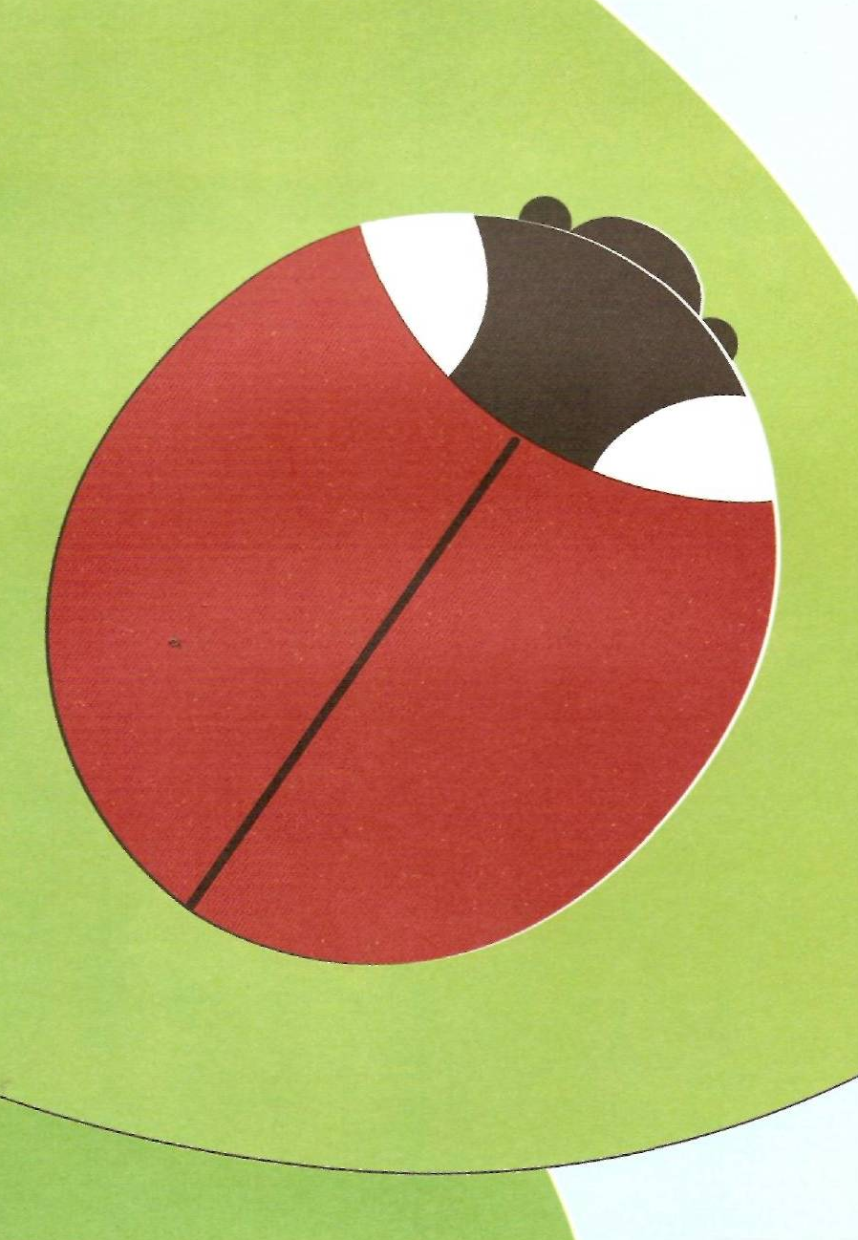

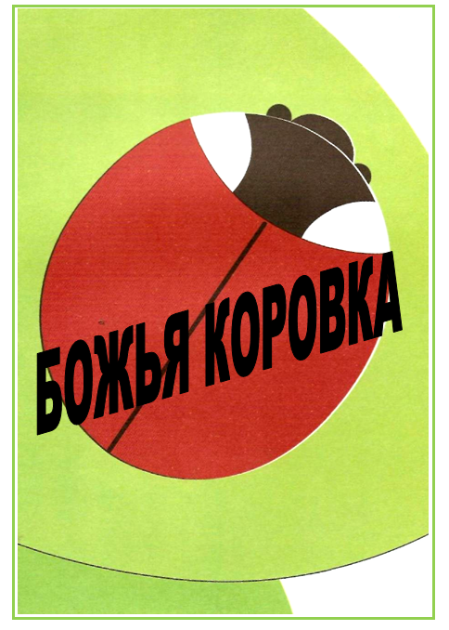
Игра «Божья коровка»
Цель: закреплять умение выделять в слове первый и последний звук.
Материал: кружочки из картона черного цвета.
Ход игры
Взрослый называет слово. Ребенок определяет первый звук и кладет фишку (черный кружок) на левое крылышко, затем определяет последний звук и кладет фишку на правое крылышко.

Автор: Матыкина И.А.

Список литературы
Янушко Е.А. Это может ваш малыш. Пластилиновые картинки.

